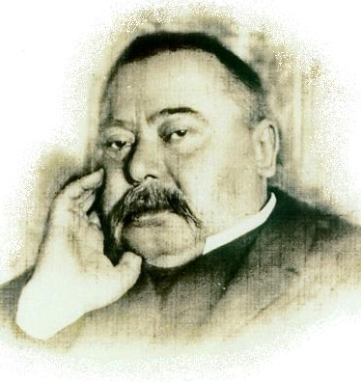
Salgótarjáni Szakképzési Centrum
Mikszáth Kálmán Gimnáziuma, Szakgimnáziuma
Szakközépiskolája és Szakiskolája
2660 Balassagyarmat, Hétvezér u. 26.
Telefon: 06-35/501-190
e-mail: mkkevig@mkkevig.sulinet.hu
SZC 131109

„Vannak ihletett perceim, amikor érzem, hogy egy fejjel magasabb vagyok a többi embernél...”

/Mikszáth Kálmán/

Tisztelt Igazgató Asszony/Úr!

Több mint két évtizedes hagyományát folytatva a Salgótarjáni SZC Mikszáth Kálmán Középiskolája a 2016-2017-es tanévben is megrendezi 2017. január 13-án 9 órai kezdettel a Madách-Mikszáth vers- és prózamondó versenyét.

Helyszín: a Vármegyeháza díszterme
Civitas Fortissima tér 2.
(8.00-8.45: sorszámhúzás, regisztráció)

A versenyzőknek ezúttal is egy kötelező és egy szabadon választott művet kell előadniuk.
A kötelező a hagyományoknak megfelelően egy Mikszáthtól/Madáchtól vagy Mikszáthról/Madáchról szóló szöveg előadása, melynek ideje ne haladja meg az 5 percet.

Nevezési határidő: 2016. december 20.
/a mellékelt nevezési lapon postán, faxon vagy elektronikus levélben/

Intézményenként két-három tanuló nevezhető.
Nevezési díj nincs.

Az első három helyezett értékes jutalomban részesül.

Örömteli felkészülést kívánunk!

Balassagyarmat, 2016. november 10.

Üdvözlettel:

Szabó-Kohári Katalin Zérczi Miklós
munkaközösség-vezető mb. tagintézmény-vezető

A Salgótarjáni SZC Mikszáth Kálmán Középiskolája a Madách-Mikszáth vers- és prózamondó verseny keretében felhívást tesz közzé József Attila halálának 80. évfordulója alkalmából.

Ezúttal arra kérjük a diákokat, hogy kedvenc József Attila versükhöz készítsenek tetszőleges technikával (fotó, grafika, pasztellrajz stb.) illusztrációt. Az elkészült maximum A/3-as méretű pályamunkához kérjük a kinyomtatott verset is mellékelni!

A műveket az alkotó nevével, életkorával, iskolájának (esetleg felkészítő tanárának) nevével együtt postán (vagy elektronikus úton) kérjük eljuttatni címünkre.

A pályaművek beérkezésének határideje:
2017. január 5.

Postai cím:
Salgótarjáni SZC Mikszáth Kálmán Gimnáziuma, Szakgimnáziuma, Szakközépiskolája és Szakiskolája (humán munkaközösség)
2660 Balassagyarmat, Hétvezér út 26.

e-mail-cím:
mkkevig@mkkevig.sulinet.hu

A határidőre megkapott pályaműveket nyilvánosan a Madách-Mikszáth vers- és prózamondó verseny kertében értékeljük. A három legsikeresebb pályamű készítője tárgyjutalomban részesül.

Eredményes, örömteli munkát kívánunk!

Balassagyarmat, 2016. november 10.

Üdvözlettel:

Szabó-Kohári Katalin Zérczi Miklós
munkaközösség-vezető mb. tagintézmény-vezető

